Pozor na extrémně silné bouřky
Informace z 22. 6. 2023

Český hydrometeorologický ústav (ČHMÚ) varuje před silnými až extrémně silnými bouřkami a zvyšuje stupeň výstrahy až na červený. Varování platí od dnešních 18 hodin do zítřejších 7 hodin. Aktuální informace k výstrahám najdete na webu ČHMÚ www.chmi.cz (Výstražné informace). Doporučujeme také sledovat sociální sítě ČHMÚ (Facebook a Twitter), kde specialisté ČHMÚ na bouřkové jevy (členové Konvektivní skupiny) komentují aktuální situaci.

Vedoucí Konvektivní skupiny Martin Adamovský k nadcházejícímu vývoji říká: „První intenzivní bouřky by se měly tvořit v alpské oblasti na jihozápadě Německa kvečeru a večer a postupovat rychle nad západní a severozápadní oblasti Čech. Zde se mohou zpočátku objevit ještě i izolovanější intenzivní bouřky – supercely, ve kterých je největší riziko velkých krup, nebo v krajním případě i tornáda. Bouře ale budou mít tendenci se poměrně rychle slévat do většího lineárního komplexu, který by měl postupovat během noci až do severních/východních Čech - patrně v podobě tzv. bow echa (typická radarová signatura ve tvaru prohnutého luku).“

Aktuálně platná výstraha upravila tu předchozí zvýšením stupně nebezpečí bouřek v části Čech na extrémní, na většině území Moravy a ve Slezsku na vysoký a mění také časovou platnost výstrahy. Výstraha před teplotami zůstává beze změny.

Podívejme se na nadcházející situaci podrobněji. Dnes v podvečer, večer a v části noci na pátek (23. 6.) se přibližně v západní polovině Čech mohou vyskytnout extrémně silné bouřky. Hlavním rizikem budou velmi silné nárazy větru i kolem 110 km/h, velké kroupy i kolem 5 cm (zejména v izolovanějších silných buňkách – supercelách) a intenzivní krátkodobé přívalové srážky (i kolem 50 mm). Večer nelze vyloučit, zejména v Plzeňském a Karlovarském kraji, vznik tornáda. Na zbytku území (s výjimkou jihovýchodní Moravy) se mohou vyskytnout v noci na pátek velmi silné bouřky s doprovodnými nebezpečnými jevy ve formě nárazů větru kolem 90 km/h, kroupami kolem 2 cm a krátkodobými intenzivními srážkami (i kolem 40 mm).

Na jihovýchodní Moravě se očekávají bouřkové projevy nejslabší. Ojediněle se zde mohou vyskytnout silné bouřky s nárazy větru až 80 km/h, menšími kroupami a krátkodobými intenzivními srážkami (i kolem 30 mm).

Více podrobností o konvektivních jevech se můžete dozvědět ve videích, která pro vás připravují členové Konvektivní skupiny. Vysvětlují, jak silné bouřky vznikají nebo třeba jak snížit riziko, pokud nás bouřka zastihne venku.
Videa k tématu bouří:
Jak předpovědět silnou bouři: https://youtu.be/QAjw8A3Hs60
Jak se chránit venku při bouřce: https://youtu.be/SK1b87ZImSE
Proč si při bouřce nelehat na zem: https://youtu.be/cW1FU8Amceg

Jak již bylo uvedeno, v platnosti nadále zůstává varování před vysokými teplotami. Ve vrcholícím přílivu velmi teplého vzduchu od jihu budou dnes v nižších a středních polohách většiny území Čech a Moravy odpolední teploty vystupovat na 29 až 33 °C.
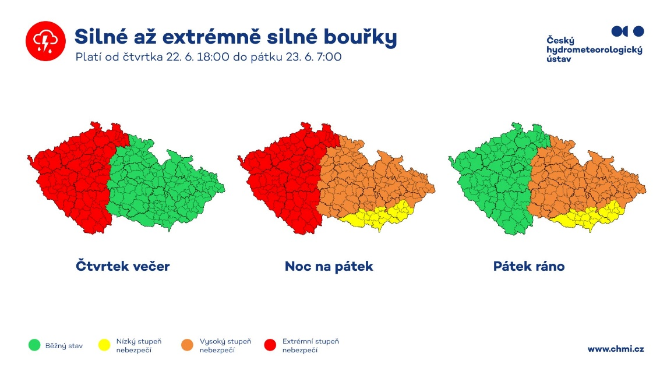

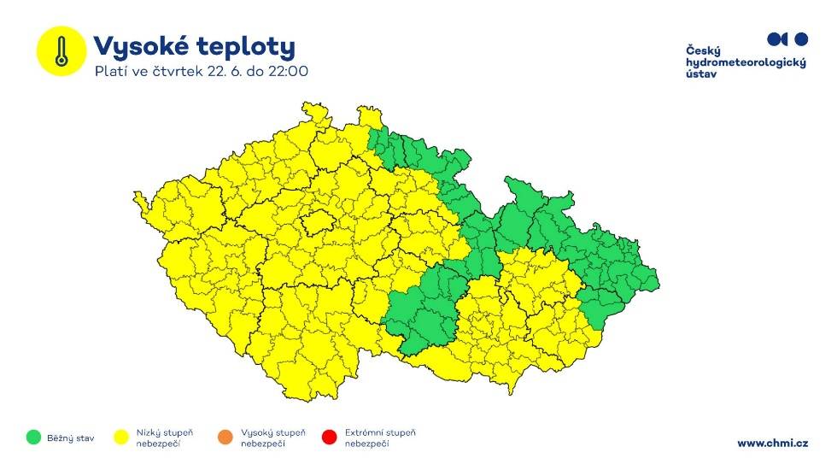

Kontakt:
Monika Hrubalová
Vedoucí tiskového a informačního oddělení
T: 737 231 543
E: monika.hrubalova@chmi.cz

Aneta Beránková
Tiskové a informační oddělení
T: 735 794 383
E: aneta.berankova@chmi.cz

Jan Doležal
Tiskové a informační oddělení
T: 724 342 542
E: jan.dolezal2@chmi.cz

